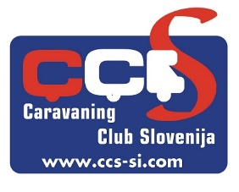 | CARAVANING CLUB SLOVENIJA  Jamova cesta 31  1000 Ljubljana | www.ccs-si.com  tajnistvo.ccs@gmail.com  telefon: 040 436 596  davčna številka 17583705

UGOIDNOS ZA ČLANE CCS

Akucenter d.o.o, s sedežem v Meži 27, Dravograd nudi izključno za člane CCS različne vrste baterij za avtodome ( AMG) z popustom do 30% na ceno izdelka. Dostava je mogoča po vsej Sloveniji. Je vključena v ceno izdelka. Baterije je mogoče dobiti takoj, jih imajo na zalogi.

Kontakt : 00386 40 1222 540

Pripravil Marjan Krempl na pobudo člana CCS g. Pisnik Mladena.

Goran Rovan
predsednik Caravaning Club Slovenija

